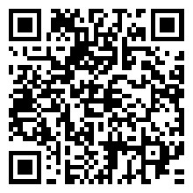
Министерство образования Красноярского края
(наименование лицензирующего органа)
Выписка
из реестра лицензий по состоянию на 05:39 «13» сентября 2022 г.
- Статус лицензии: действующая
(действующая / приостановлена / приостановлена частично / прекращена)
- Регистрационный номер лицензии: № Л035-01211-24/00241382
- Дата предоставления лицензии: 22 декабря 2015
- Полное и (в случае, если имеется) сокращенное наименование, в том числе фирменное наименование, и организационно-правовая форма юридического лица, адрес его места нахождения, государственный регистрационный номер записи о создании юридического лица:
муниципальное бюджетное дошкольное образовательное учреждение «Детский сад № 97 «Светлица» (МБДОУ «ДС № 97 «Светлица»). Место нахождения: 663319, Красноярский край, г. Норильск, ул.
Хантайская, д. 35. ОГРН: 1022401630855.

(заполняется в случае, если лицензиатом является юридическое лицо)
- Полное и (в случае, если имеется) сокращенное наименование иностранного юридического лица, полное и (в случае, если имеется) сокращенное наименование филиала иностранного юридического лица, аккредитованного в соответствии с Федеральным законом «Об иностранных инвестициях в Российской Федерации», адрес (место нахождения) филиала иностранного юридического лица на территории Российской Федерации, номер записи об аккредитации филиала иностранного юридического лица в государственном реестре аккредитованных филиалов, представительств иностранных юридических лиц:

(заполняется в случае, если лицензиатом является иностранное юридическое лицо)
- Фамилия, имя и (в случае, если имеется) отчество индивидуального предпринимателя, государственный регистрационный номер записи о государственной регистрации индивидуального предпринимателя, а также иные сведения, предусмотренные пунктом 3 части 1 статьи 15 Федерального закона «О лицензировании отдельных видов деятельности»:

(заполняется в случае, если лицензиатом является индивидуальный предприниматель)
- Идентификационный номер налогоплательщика: 2457051872
- Адреса мест осуществления отдельного вида деятельности, подлежащего лицензированию:
1
663319, Красноярский край, г. Норильск, ул. Хантайская, д. 35;
- Лицензируемый вид деятельности с указанием выполняемых работ, оказываемых услуг, составляющих лицензируемый вид деятельности: на осуществление образовательной деятельности по реализации образовательных программ по видам образования, уровням образования, по профессиям, специальностям, направлениям подготовки (для профессионального образования), по подвидам дополнительного образования:
 |  |  | Общее образование
№ п/п |  |  | Уровень образования
1 |  |  | 2
1 |  | Дошкольное образование
 | Дополнительное образование
№ п/п | Подвиды
1 | 2
1 | Дополнительное образование детей и взрослых
- Номер и дата приказа (распоряжения) лицензирующего органа о предоставлении лицензии: № 2894-1802 от 22 декабря 2015
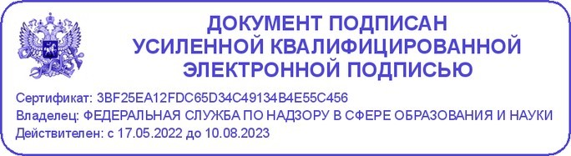
Выписка носит информационный характер, после ее составления в реестр лицензий могли быть внесены изменения.

